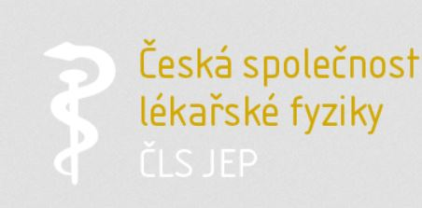
Soutěž doktorandů - XXXVIII. Dny lékařské biofyziky
Hodnotící komise
Předseda: prof. MUDr. Ivo Hrazdira, DrSc., místopředseda: Prof. MUDr. RNDr. Jiří Beneš, CSc
Členové: prof. RNDr. Evžen Amler, CSc., doc. Ing. Josef Hanuš, CSc., prof. MUDr. Ján Jakuš DrSc., prof. RNDr. Hana Kolářová, CSc., doc. RNDr. Katarína Kozlíková, CSc., doc. MUDr. Jitka Kuncová Ph.D., prof. RNDr. Vojtěch Mornstein, CSc., prof. MUDr. Jozef Rosina, Ph.D., doc. RNDr. Ján Sabo, CSc., mim. prof.
Skrutátor: prof. Jakúš a prof,. Beneš

Kategorie přednáška:
1. místo (3000Kč):
Studie proveditelnosti bezkontaktního ovládání lůžka
M. Kopeček 53 bodů

Nový aplikátor rázových vln v klinické praxi
J. Zeman, J. Beneš, P. Lukeš, P. Šunka 53 bodů

2. místo (2000Kč):
Studium fotodynamické aktivity TMPyP a ClAlPcS2 na buněčných liniích
K. Pížová, K. Langová, H. Kolářová 49 bodů

3. místo (1000Kč):
Vliv PDT na cytoskeletární systém buněčné linie HeLa
J. Malohlava, K. Tománková, H. Kolářová 47 bodů

Kategorie poster:
1. místo (3000Kč):
Polymerní konjugát zářiče augerových elektronů pro vícestupňovou cílenou terapii nádorů
J. Mattová, O. Sedláček, M. Hrubý, J. Kučka, M. Zadinová,
P. Poučková
79 bodů
2. místo (2000Kč):
Stimulace buněk na nanovlákenných nosičích z polykaprolaktonu prostřednictvím trombocytárních derivátů
V. Sovková, J. Benešová, M. Buzgo, M. Královič, E. Amler
75 bodů

3. místo (1000Kč):
Vylepšení infiltrace buněk do nanovlákenného tkáňového nosiče připraveného metodou centrifugačního zvlákňování
M. Rampichová, A. Míčková, M. Buzgo, E. Prosecká, M. Královič,
E. Amler 71 bodů
Přednášku přednášela kolegyně Míčková A., protože byla hodnocena i presentace a raekace při diskuzi na dotazy komise uděluje ocenění autorce A. Míčkové

Za komisi prof. Ján Jakúš a prof. Beneš

Předsednictvo společnosti s navrhovaným ocenění souhlasí. Celkem bude vyplaceno 15 tisíc korun z rozpočtu ČSLF.

22.5. 2015, Staré Splavy

MUDr. Lukáš Bolek, PhD., předseda ČSLF JEP

